**青蓝携手共奋进汇报课堂展风采东营市胜利十中举办新入职青年教师汇报课活动**

为助力青年教师成长，2024年4月11日至12日，东营市胜利第十中学举办了新入职青年教师汇报课活动。 为举办好这次活动，学校提前发出通知，对讲课时间、地点做了统一安排。新入职的九名青年教师进行了认真准备，提报了讲课课题。

信息技术教师徐晓莹第一个亮相，她深入浅出的讲解了计算机《算法的基本结构》；

钢琴教师刘琦在钢琴教学中，手把手教学生弹奏匈牙利著名钢琴家李斯特的《彼得克拉14行诗（104号）》。她时而亲自示范，时而纠正学生的不正确练习。为加深对弹奏作品的理解，还介绍了作品创作的背景，作品的艺术特点。

数学教师魏慧讲的是《条件概率》，她以学习任务活动为核心，充分发挥学生的主体地位，良好实现了学习目标。

数学教师丁婷婷所讲是《正弦函数的性质和图像》，她把课堂内容设计为三个思考探究问题，循循善诱引导学生理解抽象的数学知识，培养学生的动手能力。

语文教师齐明竹所讲黄花岗烈士林觉民的《与妻书》，她精心设计了三个课堂学生活动，教会学生批注式阅读，借助文本深情讴歌了伟大的革命者真挚的爱情；

英语教师刘璠，为了达成预设目标，让学生分角色朗读表达，用学生的活动来完成学习任务。

生物教师宋丹丹所讲《种群基因组成的变化》，她注重课堂建设，以学生为主体，积极组织学生开展动手活动；

政治教师方源所讲是《坚持人民民主专政》，她用春节热播电影《第二十条》有关国家法律保护人民、惩治黑恶势力的情节导入，讲课中结合2020年6月中印边境祁发宝等卫国戍边的英雄，体现了思想政治课程的鲜活性。

美术教师葛欣硕上的是速写课。课上，既有亲身示范，又有总结提炼，把学生练习和教师讲解有机结合，既展示了教师扎实的专业基本功，也很好完成了教学任务。

学校安排了9名教师担任评委，进行听课评分，学校领导赵忠生校长，王耀娜副校长，教务处、教科室及不少教师参加听课。 这次学校组织的青年教师汇报课活动，是锻炼青年教师快速成长的重要途径。自从去年一批青年教师入职以来，学校高度重视对青年教师的培养，组织入职教师学习培训，实施“青蓝”工程，为她们一一指定指导教师进行“一对一”结对子全方位帮教指导。这批青年教师入职以来，虚心向指导教师学习，勤奋钻研业务，从这次汇报课来看，她们取得了长足进步。 下一步，学校还要组织召开座谈会，邀请评委和新入职青年教师一起深入探讨课堂教学的优点和不足，以推动青年教师更好更快成长。

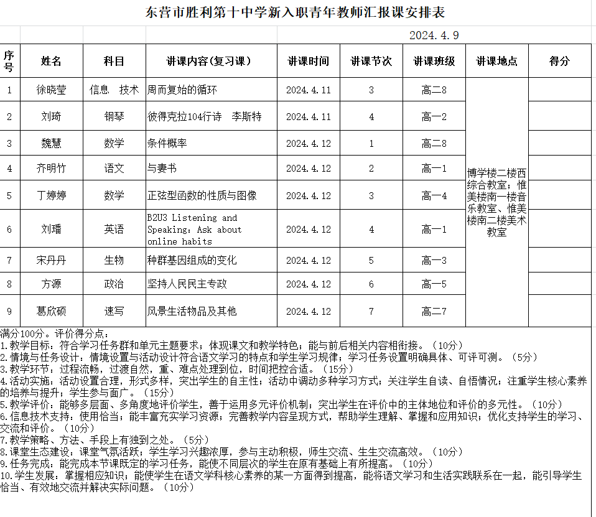

**活动照片：**

|  |  |
| --- | --- |
|  |  |
|  |  |
|  |  |
|  |  |

|  |
| --- |
|  |
|  |